Estacionamiento a la izquierda
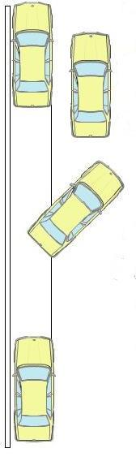
Nos situamos a 1/2 metros en paralelo con el vehículo con el que vamos a estacionar. Y poniendo el respaldo del asiento trasero, (donde está la rueda trasera), al final del otro vehículo. Ver figura.
Giramos toda la dirección hacia el bordillo y le damos hacia atrás hasta que nuestro vehículo forma un ángulo con el bordillo de 70 grados aproximadamente, que la esquina trasera contraria al bordillo este a la misma altura que la esquina exterior del vehículo de detrás, y en este punto giramos toda la dirección hacia el lado contrario, esto es hacia el centro de la calzada, y le damos hacia atrás hasta que:
- Estemos bien estacionados,
- Topemos con el bordillo o
- Estemos cerca del vehículo de detrás.
Lo que primero suceda.
Si nos damos con el bordillo y no se ha quedado bien, el coche formara un ángulo con el bordillo que habrá que cerrar de la siguiente manera:
Metemos 1ª velocidad y avanzamos hacia el bordillo hasta cerrar el ángulo algo menos de la mitad y luego, metemos la marcha atrás girando la dirección al otro lado (centro de la calzada) y le damos hacia atrás hasta estar bien estacionados.

En el supuesto de que aún no estemos bien, repetiremos las operaciones anteriores hasta conseguirlo.
Una vez finalizado, ponemos freno de mano y apagamos el motor, sin olvidar que si estamos en pendiente debemos dejar la marcha hacia atrás y si estamos en rampa la primera velocidad

